Перечень индивидуальных образовательных достижений
Фазлыева Руслана Вячеславовича

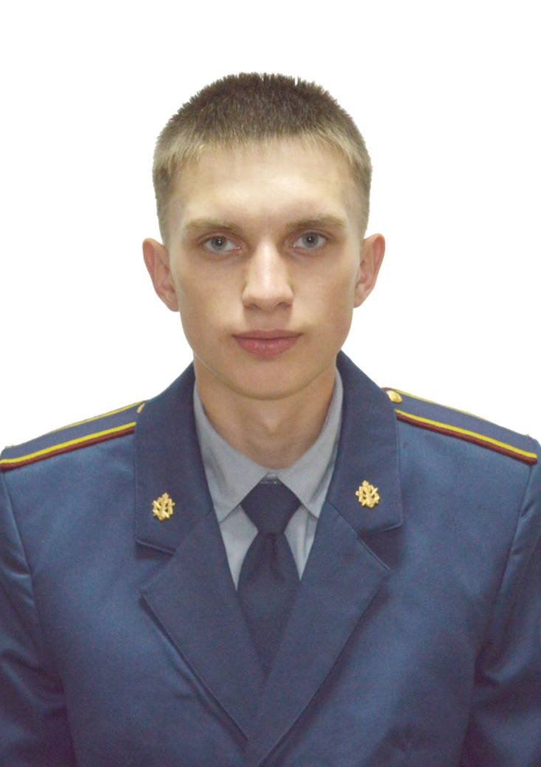

№ п/п | Вид образовательных достижений |  | Описание индивидуальных образовательных достижений | Подтверждение уровня (факта) индивидуальных образовательных достижений | Самооценка образовательных достижений (индекс ИОД) | Примечания
1 | 2 |  | 3 | 4 | 5 | 6
Достижения в освоении основной образовательной программы
(образовательная активность)
1 | Уровень успеваемости за весь период обучения |  | Сдача экзаменационной сессии за 3 семестра | Ведомость промежуточной аттестации ПА-1 | СБу=3,25 | СБу=3,25
2 | Уровень успеваемости за весь период обучения |  | Сдача экзаменационной сессии за 2 семестр | Ведомость промежуточной аттестации ПА-2 | СБу=3 | СБу=3
 | Индекс ИОД по освоению основной образовательной программы
Достижения в исследовательской и творческой деятельности
(творческая активность)
1
2 | Индекс ИОД за творческую и исследовательскую активность
Достижения в общественной жизни
(социальная активность)
1 | Принимал участие в  турнире по марш-  броску. Входил в  команду курса. |  | Участие в турнире по марш-  броску ( октябрь 2017) |  | 0,5 балла
2 | Выступления  презентациями  докладов на тему:  «Народы России»  (в Детском доме  №74) |  | Выступление с презентацией  доклада на тему: «Народы  России» |  | 0,5 балла
3 | Концерт в честь  Дня  Матери  24.11.2017 |  | Исполнение песни взводом и вальса  от курса |  | 0,5 балла
4 | Финал соревнований по легкоатлетическому кроссу 15.07.2018 |  | Активное участие в соревнованиях (1 место) |  | 3 балла
 | Индекс ИОД за социальную активность
 | Итого суммарный индекс ИОД за весь период обучения

